ГОСУДАРСТВЕННОЕ БЮДЖЕТНОЕ ПРОФЕССИОНАЛЬНОЕ

ОБРАЗОВАТЕЛЬНОЕ УЧРЕЖДЕНИЕ

КРАСНОДАРСКОГО КРАЯ

«ЕЙСКИЙ ПОЛИПРОФИЛЬНЫЙ КОЛЛЕДЖ»

ОТЧЕТ ПО УЧЕБНОЙ ПРАКТИКЕ

ПМ.02 ОСУЩЕСТВЛЕНИЕ ИНТЕГРАЦИИ ПРОГРАММНЫХ МОДУЛЕЙ

Литвиненко Диана Дмитриевна

(Ф.И.О. студента)

Специальность: 09.02.07 Информационные системы и программирование

Группа: И-21

2025 год

**ПАМЯТКА СТУДЕНТУ ПО ПОДГОТОВКЕ ОТЧЕТА ПО УЧЕБНОЙ ПРАКТИКЕ**

**1.Общие положения**

Отчет составляется индивидуально каждым студентом и должен отражать его деятельность в период изучения ПМ.02 Осуществление интеграции программных модулей

**2. Структура отчета**

*Отчет состоит из следующего:*

1. Титульный лист
2. Памятка студенту по подготовке индивидуального проекта
3. Составление ТЗ для предметной области
4. Составление описания бизнес-процессов
5. Диаграммы UML
6. Составление инфологической модели предметной области и даталогическое проектирование
7. Построение реляционной модели данных, разработка базы данных и запросов к ней
8. Работа с системой контроля версий GIT.
9. Анализ проделанной работы

**3. Требования к оформлению проекта**

Отчет выполняется в электронном виде.

Титульный лист оформляется по установленному образцу.

Формат бумаги А4 (297×210), расположенных вертикально. На каждом листе оставляются поля: справа - 1 см, слева - 3 см, сверху и внизу -2 см,

Шрифт Times New Roman_кегль 12, полуторный межстрочный интервал, выравнивание по ширине, абзац начинается с красной строки – отступ 1,25 см.

**ЗАДАНИЯ:**

1. **СОСТАВЛЕНИЕ ТЗ ДЛЯ ПРЕДМЕТНОЙ ОБЛАСТИ**

**Техническое задание на разработку Базы Данных**

**«Праздничное агентство»**

**Содержание**

1. Общие сведения

1.1. Наименование системы

1.1.1. Полное наименование системы

1.1.2. Краткое наименование системы

1.2. Основания для проведения работ

1.3. Наименование организаций - Заказчика и Разработчика

1.3.1. Заказчик

1.3.2. Разработчик

1.4. Плановые сроки начала и окончания работы

1.5. Источники и порядок финансирования

1.6. Порядок оформления и предъявления заказчику результатов работ

2. Назначение и цели создания системы

2.1. Назначение системы

2.2. Цели создания системы

3. Характеристика объектов автоматизации

4. Требования к системе

4.1. Требования к системе в целом

4.1.1. Требования к структуре и функционированию системы

4.1.2. Требования к численности и квалификации персонала системы и режиму его работы

4.1.2.1. Требования к численности персонала

4.1.2.2. Требования к квалификации персонала

4.1.2.3. Требования к режимам работы персонала

4.1.3. Показатели назначения

4.1.3.1. Параметры, характеризующие степень соответствия системы назначению

4.1.3.2. Требования к приспособляемости системы к изменениям

4.1.3.3. Требования сохранению работоспособности системы в различных вероятных условиях

4.1.4. Требования к надежности

4.1.4.1. Состав показателей надежности для системы в целом

4.1.4.2. Перечень аварийных ситуаций, по которым регламентируются требования к надежности

4.1.4.3. Требования к надежности технических средств и программного обеспечения

4.1.4.4. Требования к методам оценки и контроля показателей надежности на разных стадиях создания системы в соответствии с действующими нормативно-техническими документами

4.1.5. Требования к эргономике и технической эстетике

4.1.6. Требования к эксплуатации, техническому обслуживанию, ремонту и хранению компонентов системы

4.1.7. Требования к защите информации от несанкционированного доступа

4.1.7.1. Требования к информационной безопасности

4.1.7.2. Требования к антивирусной защите

4.1.7.3. Разграничения ответственности ролей при доступе к персональным данным пользователям

4.1.8. Требования по сохранности информации при авариях

4.1.9. Требования к защите от влияния внешних воздействий

4.1.10. Требования по стандартизации и унификации

4.1.11. Дополнительные требования

4.1.12. Требования безопасности

4.1.13. Требования к транспортабельности для подвижных АС

4.2. Требования к функциям, выполняемым системой

4.2.1. Подсистема сбора, обработки и загрузки данных

4.2.1.1. Перечень функций, задач подлежащей автоматизации

4.2.1.2. Временной регламент реализации каждой функции, задачи

4.2.1.3. Требования к качеству реализации функций, задач

4.2.1.4. Перечень критериев отказа для каждой функции

4.3. Требования к видам обеспечения

4.3.1. Требования к математическому обеспечению

4.3.2. Требования к информационному обеспечению

4.3.2.1. Требования к составу, структуре и способам организации данных в системе

4.3.2.2. Требования к информационному обмену между компонентами системы

4.3.2.3. Требования к информационной совместимости со смежными системами

4.3.2.4. Требования по использованию классификаторов, унифицированных документов и классификаторов

4.3.2.5. Требования по применению систем управления базами данных

4.3.2.6. Требования к структуре процесса сбора, обработки, передачи данных в системе и представлению данных

4.3.2.7. Требования к защите данных от разрушений при авариях и сбоях в электропитании системы

4.3.2.8. Требования к контролю, хранению, обновлению и восстановлению данных

4.3.2.9. Требования к процедуре придания юридической силы документам, продуцируемым техническими средствами системы

4.3.3. Требования к лингвистическому обеспечению

4.3.4. Требования к программному обеспечению

4.3.5. Требования к техническому обеспечению

4.3.6. Требования к метрологическому обеспечению

4.3.7. Требования к организационному обеспечению

4.3.8. Требования к методическому обеспечению

4.3.9. Требования к патентной чистоте

5. Состав и содержание работ по созданию системы

6. Порядок контроля и приёмки системы

7. Требования к составу и содержанию работ по подготовке объекта автоматизации к вводу системы в действие

7.1. Технические мероприятия

7.2. Организационные мероприятия

7.3. Изменения в информационном обеспечении

8. Требования к документированию

9. Источники разработки

**1. Общие сведения**

**1.1. Наименование системы**

**1.1.1. Полное наименование системы**

База данных «Праздничное агентство»

**1.1.2. Краткое наименование системы**

БД “ПА”

**1.2. Основания для проведения работ**

Работа выполняется на основании договора №10 от 12.05.2025 года

**1.3. Наименование организаций - Заказчика и Разработчика**

**1.3.1. Заказчик**

Заказчик: ООО “Праздничное агентство”

Адрес фактический: г. Ейск, ул. Коммунистическая 140.

Телефон / Факс: +7 (987) 654-32-10

**1.3.2. Разработчик**

Разработчик: ООО "LIT-IT"

Адрес фактический: г. Ейск, ул. Коммунистическая, 83/3.

Телефон / Факс: +7 (987) 654-32-10

**1.4. Плановые сроки начала и окончания работы**

Работы по созданию автоматизированной системы ПА сдаются Разработчиком поэтапно в соответствии с календарным планом Проекта.

**1.5. Источники и порядок финансирования**

Работа финансируется на основании договора № 10 от 12.05.25г.

**1.6. Порядок оформления и предъявления заказчику результатов работ**

Работы по созданию БД “ПА” сдаются Разработчиком поэтапно в соответствии с календарным планом Проекта. По окончании каждого из этапов работ Разработчик сдает Заказчику соответствующие отчетные документы этапа, состав которых определены договором № 10 от 12.05.25г.

**2. Назначение и цели создания системы**

**2.1. Назначение системы**

БД “ПА” предназначена для учета проведения различных праздников.

Основным назначением БД “ПА” является систематизация, хранение и управление информацией, необходимой для организации и проведения праздничных мероприятий.

В рамках проекта автоматизируется организационно-аналитическая деятельность в следующих бизнес-процессах:

1. Учет всех проводимых праздников и мероприятий;
2. Формирование отчетности по мероприятиям;
3. Отслеживание расходов и ресурсов.

**2.2. Цели создания системы**

БД создается с целью:

* Сбора и хранения информации о проводимых праздниках;
* Учета участия аниматоров в различных мероприятиях;
* Обеспечения защиты информации о агентствах и аниматоров.

В результате создания базы данных агентства праздников должны быть улучшены значения следующих показателей:

* Точность календаря мероприятий;
* Корректность ввода данных;
* Увеличение скорости обработки данных;
* Составление отчетности связанные с расходами и подсчетом атрибутов

**3. Характеристика объектов автоматизации**

Агентство праздников специализируется на организации и проведении различных мероприятий. Автоматизации подлежат процессы учета, планирования и анализа мероприятий (подробнее см. ТЗ №10 от 12.05.2025).

Организационная структура отдела организации мероприятий включает:

* Клиентские менеджеры
* Организатор мероприятий
* Отдел по управлению финансами и отчетов

Объектом автоматизации являются бизнес-процессы Отдела организации мероприятий:

1. Учет используемого реквизита на мероприятии;
2. Отслеживание всех проводимых праздников и мероприятий;
3. Отслеживание загруженности аниматоров;

В рамках анализа деятельности отдела выявлены процессы, подлежащие автоматизации:

1. учет всех проводимых праздников и мероприятий;
2. отслеживание загруженности аниматоров.
3. формирование отчетности по мероприятиям;
4. контроль бюджетов и ресурсов.

**4. Требования к системе**

**4.1. Требования к системе в целом**

**4.1.1. Требования к структуре и функционированию системы**

Для повышения производительности и оптимизации запросов с Базы используется SQL.

Источниками данных для Базы должны быть:

* Список аниматоров;
* Календарь планирования мероприятий;
* Отчетность по расходам атрибутов;
* Данные финансовых расходов аниматорами.

БД «ПА» должна поддерживать следующие режимы функционирования:

* Ввод и редактирование информации о мероприятиях.
* Формирование отчетности, связанную с расходами и использованием атрибутов.
* Быстрое нахождение необходимой информации.
* Быстрый расчет стоимости мероприятия.

В основном режиме функционирования БД «ПА»:

* Возможность ввода, передачи, обработки и хранения данных;
* Работа пользователей в режиме – 24 часа в день, 6 дней в неделю (Кроме понедельника);
* Функционировать корректно – учет проведения различных мероприятий.

В автоматическом режиме БД “ПА” обеспечивает:

* Сбор и учет информации о всех проводимых мероприятиях;

В ручном режиме БД АП должна обеспечивать возможность проведения следующих работ:

* Редактирование данных о мероприятиях;
* Вносить новые данные, как и удалять.

В режиме тестирования БД «ПА» должна обеспечивать:

* Проверку корректности создания, изменения и удаление таблиц, запросов и отчетов;
* Проверку правильности выполнения операций добавления, изменения, удаления и выборки данных и взаимодействия БД с приложениями, использующими её для хранения и обработки данных;
* Проверку скорости выполнения запросов и защищенность БД от несанкционированного доступа.

Для обеспечения высокой надежности функционирования системы, как системы в целом, так и её отдельных компонентов должно обеспечиваться выполнение требований по диагностированию ее состояния.

Диагностирование Системы должно осуществляться СУБД – Microsoft Access.

Для всех технических компонентов необходимо обеспечить регулярный и постоянный контроль состояния и техническое обслуживание.

**4.1.2. Требования к численности и квалификации персонала системы и режиму его работы**

**4.1.2.1. Требования к численности персонала**

В состав персонала, необходимого для обеспечения эксплуатации БД «ПА» в рамках соответствующих подразделений Заказчика, необходимо выделение следующих ответственных лиц:

* Администратор БД – 1 человек.
* Менеджер по работе с данными – 1-2 человека.
* Программист – 1 человек.
* Технический специалист – 1 человек.

Данные лица должны выполнять следующие функциональные обязанности.

* Администратор БД – обеспечивает безопасность и защиту данных от несанкционированного доступа, восстанавливает информацию в случае сбоев, также производит резервное копирование и отслеживает работу БД, выявляет и устраняет проблемы.
* Менеджер по работе с данными – ставит задачи, контролирует сроки и бюджет, согласовывает требования с заказчиком и устраняет риски, отслеживает работу аналитиков, разработчиков и тестировщиков.
* Программист – разрабатывает функции для добавления, изменения и поиска данных, обеспечивает безопасность и оптимизирует производительность БД.
* Технический специалист – следит за стабильностью работы базы данных.

**4.1.2.2. Требования к квалификации персонала**

К квалификации персонала, эксплуатирующего БД «ПА», предъявляются следующие требования:

* Администратор БД – высшее образование в области информационных технологий; опыт работы с СУБДMS SQL или Access; навыки управления серверами и операционными системами (ОС), умение настраивать и выполнять резервное копирование данных и знание основ информационной безопасности.
* Менеджер по работе с данными – высшее образование в области IT, менеджменте и документоведении; владение Excel и языком SQL/Access для обработки данных и работы с таблицами.
* Программист – высшее образование (информационные технологии, прикладная информатика), уверенное владение SQL, глубокое понимание нормализации данных (1NF-3NF, BCNF), практический опыт работы с различными СУБД ,оптимизация запросов, обеспечение безопасности данных (ролевая модель доступа, шифрование)
* Технический специалист – высшее/среднее специальное (IT-специальности), администрирование серверных ОС (Linux RHEL/CentOS, Windows Server), работа с системами виртуализации (VMware, Hyper-V).
* **4.1.2.3. Требования к режимам работы персонала**

Персонал, работающий с БД «ПА» и выполняющий функции её сопровождения и обслуживания, должен работать в следующих режимах:

* Конечный пользователь – в соответствии с основным рабочим графиком подразделений Заказчика.
* Администратор – двухсменный график.
* Менеджер по работе с данными – будние дни.
* Программист – будние дни.
* Технический специалист – по будням и по необходимости Заказчика.

**4.1.3. Показатели назначения**

**4.1.3.2. Требования к приспособляемости системы к изменениям**

Обеспечение приспособляемости БД должно выполняться за счет:

* Гибкости структуры, возможность расширения схемы данных (добавление новых таблиц, полей и связей), поддержка новых типов объектов (мероприятия, клиенты, ресурсы) без нарушения работоспособности, внедрение изменений без необходимости остановки системы;
* Адаптивные пользовательские интерфейсы.

**4.1.4. Требования к надежности**

**4.1.4.2. Перечень аварийных ситуаций, по которым регламентируются требования к надежности**

При работе системы возможны следующие аварийные ситуации, которые влияют на надежность работы системы:

* отказ технических средств;
* кибератаки;
* сбои сети;
* использование устаревших технологий;
* сбои программного обеспечения сервера;
* ошибки в интеграции с другими системами;
  + - 1. **Требования к надежности технических средств и программного обеспечения**

Система должна обеспечивать бесперебойную и безопасную работу на всех уровнях - от аппаратного обеспечения до программных компонентов. В части оборудования ключевыми требованиями являются отказоустойчивость (способность продолжать работу при частичных сбоях), высокая производительность (быстрая обработка запросов и передача данных), а также ремонтопригодность и простота обслуживания.

Система должна быть укомплектована источниками бесперебойного питания, обеспечивающими автономную работу не менее 20 минут, с автоматическим оповещением администраторов о переходе на резервное питание. При длительных перебоях (>15 минут) предусматривается корректное автоматическое завершение работы. Особое внимание уделяется бесперебойному питанию активного сетевого оборудования.

На этапе проектирования и разработки надежность обеспечивается через комплекс организационных мероприятий: техническую экспертизу требований, независимое тестирование с использованием специализированного инструментария, интеграционное тестирование программно-аппаратных решений.

Надежность программного обеспечения достигается за счет использования проверенных системных решений, тщательной отладки разрабатываемых компонентов, систематического устранения выявленных ошибок и ведения детальных журналов работы для последующего анализа и совершенствования системы. Все данные должны быть защищены механизмами шифрования, ролевого доступа и регулярного резервного копирования, гарантируя их актуальность, точность и сохранность даже в аварийных ситуациях.

**4.1.4.4. Требования к методам оценки и контроля показателей надежности на разных стадиях создания системы в соответствии с действующими нормативно-техническими документами**

Проверка выполнения требований по надежности должна производиться на этапе проектирования расчетным путем, а на этапах испытаний и эксплуатации – по методике Разработчика, согласованной с Заказчиком.

**4.1.5. Требования к эргономике и технической эстетике**

Подсистема формирования и визуализации отчетности данных должна обеспечивать удобный для конечного пользователя интерфейс, отвечающий следующим требованиям.

В части внешнего оформления:

* интерфейсы подсистем должен быть типизированы;
* должно быть обеспечено наличие локализованного (русскоязычного) интерфейса пользователя;
* должен использоваться шрифт: Times New Roman;
* размер шрифта должен быть: 14 пт;
* цветовая палитра должна быть: без использования черного и красного цвета фона;
* в шапке отчетов должен использоваться логотип Заказчика.

В части диалога с пользователем при возникновении ошибок в работе подсистемы на экран монитора должно выводиться сообщение с наименованием ошибки и с рекомендациями по её устранению.

**4.1.6. Требования к эксплуатации, техническому обслуживанию, ремонту и хранению компонентов системы**

Условия эксплуатации, а также виды и периодичность обслуживания технических средств БД должны соответствовать требованиям по эксплуатации, техническому обслуживанию, ремонту и хранению, изложенным в документации завода-изготовителя (производителя) на них.

Технические средства БД и персонал должны размещаться в существующих помещениях Заказчика, которые по климатическим условиям должны соответствовать ГОСТ 15150-69 «Машины, приборы и другие технические изделия. Исполнения для различных климатических районов. Категории, условия эксплуатации, хранения и транспортирования в части воздействия климатических факторов внешней среды»:

* Температура окружающего воздуха: от +5 до +40 °С
* Относительная влажность: от 40 до 80% при температуре +25 °С
* Атмосферное давление: от 630 до 800 мм рт. ст.

Размещение технических средств и организация автоматизированных рабочих мест должны быть выполнены в соответствии с требованиями ГОСТ 21958-76«Система "Человек-машина". Зал и кабины операторов. Взаимное расположение рабочих места. Общие эргономические требования».

Для электропитания технических средств должна быть предусмотрена трехфазная четырехпроводная сеть с глухо заземленной нейтралью 380/220 В (+10-15) % частотой 50 Гц (+1-1) Гц. Каждое техническое средство запитывается однофазным напряжением 220 В частотой 50 Гц через сетевые розетки с заземляющим контактом.

Для обеспечения выполнения требований по надежности должен быть создан комплект запасных изделий и приборов (ЗИП).

Состав, место и условия хранения ЗИП определяются на этапе технического проектирования.

**4.1.7. Требования к защите информации от несанкционированного доступа**

**4.1.7.1. Требования к информационной безопасности**

Обеспечение информационной безопасности БД должно удовлетворять следующим требованиям:

* Обязательное использование специализированных средств аутентификации и авторизации:
* Предотвращение утечек информации через технические каналы;
* Шифрование данных при хранении и передаче;
* Внедрение мер безопасности на всех этапах жизненного цикла системы;
* Периодическая оценка эффективности защитных мер.

На основе анализа информации должно определяться уязвимости системы и способы нападения, использоваться нарушителями, а также выявляться и привлекаться к ответственности нарушители.

**4.1.7.2. Требования к антивирусной защите**

Средства антивирусной защиты должны быть установлены на всех рабочих местах пользователей и администраторов БД. Средства антивирусной защиты рабочих местах пользователей и администраторов должны обеспечивать:

* централизованное управление сканированием, удалением вирусов и протоколированием вирусной активности на рабочих местах пользователей;
* централизованную автоматическую инсталляцию клиентского ПО на рабочих местах пользователей и администраторов;
* централизованное автоматическое обновление вирусных сигнатур на рабочих местах пользователей и администраторов;

**4.1.7.3. Разграничения ответственности ролей при доступе к персональным данным пользователям**

**4.1.8. Требования по сохранности информации при авариях**

Перечень событий: аварий, отказов технических средств (в том числе - потеря питания) и т. п., при которых должна быть обеспечена сохранность информации в БД:

1. Аварийные отключения электроэнергии.
2. Поломка или отказ серверного оборудования
3. Системные сбои в программном обеспечении.
4. Утечка данных из-за различных инцидентов.
5. Человеческие ошибки.
6. Ошибки при обновлениях программного обеспечения.

В Системе должно быть обеспечено резервное копирование данных.

Выход из строя трех жестких дисков дискового массива не должен сказываться на работоспособности системы хранения данных.

**4.1.10. Требования по стандартизации и унификации**

Разработка системы должна осуществляться с использованием стандартных методологий функционального моделирования: IDEF0, BPMN 2.0 и информационного моделирования IDEF1X, ER-диаграммы в соответствии с ГОСТ Р ИСО/МЭК 12207-2010 «Процессы жизненного цикла программных средств».

Для работы с БД должен использоваться язык запросов SQL.

В системе должны использоваться (при необходимости) общероссийские классификаторы: ОКУД (ГОСТ Р 7.0.97-2016), ОКПД 2 (для услуг мероприятий) и ОКВЭД 2 (для деятельности агентства), отраслевые справочники видов мероприятий и услуг.

**4.1.12. Требования безопасности**

1. Безопасность технических средств при монтаже и наладке

При развертывании серверного оборудования и рабочих станций должны соблюдаться нормы электробезопасности (ГОСТ Р 50571.1-2021), включая защиту от поражения электрическим током, перегрузок и коротких замыканий. Монтаж должен выполняться с учетом требований к:

* Электромагнитной совместимости (защита от помех в сетях питания и линиях связи);
* Уровню шума (оборудование не должно превышать 40 дБ в рабочих зонах);
* Освещенности (не менее 300 лк для рабочих мест операторов).

2. Безопасность при эксплуатации и обслуживании

Технические средства системы должны соответствовать:

* Санитарным нормам (СанПиН 1.2.3685-21) по вибрации, шуму и микроклимату в серверных и офисных помещениях;
* Правилам пожарной безопасности (установка датчиков задымления, огнестойкие корпуса для серверов);
* Требованиям к ремонтопригодности (обесточивание компонентов без остановки всей системы).

3. Защита данных и персонала

* Физическая безопасность: ограничение доступа в серверные помещения, использование ИБП для бесперебойного питания.
* Электромагнитная защита: экранирование кабелей для предотвращения утечек информации.
* Акустическая изоляция: серверное оборудование должно размещаться в помещениях с шум поглощением ≥25 дБ.

**4.1.13. Требования к транспортабельности для подвижных АС**

Требования к транспортабельности для подвижных автоматизированных систем (АС) БД “ПА” включают:

* Возможность установки и использования системы на разных устройствах.
* Удобный и адаптивный интерфейс, оптимизированный для различных экранов и устройств.
* Поддержку работы на разных операционных системах.
* Эффективность работы на устройствах с различными техническими характеристиками.

**4.2. Требования к функциям, выполняемым системой**

**4.2.1. Подсистема сбора, обработки и загрузки данных**

**4.2.1.2. Временной регламент реализации каждой функции, задачи**

|  |  |
| --- | --- |
| Управление процессами обработки данных (создание, изменение, удаление) | На постоянной основе в течение всего жизненного цикла системы по мере необходимости изменений |
| Формирование и корректировка регламентов обработки данных | В течение всего срока эксплуатации системы при необходимости обновления процедур обработки |
| Настройка и обновление расписания выполнения процессов | На постоянной основе в ходе эксплуатации системы при изменении требований к расписанию |
| Обслуживание медленно меняющихся измерений | Постоянно в ходе работы соответствующих функциональных модулей |
| Логирование результатов обработки данных | Непрерывно в процессе работы всех компонентов системы |
| Уведомление о критических инцидентах | В реальном времени при обнаружении любых отклонений от нормальной работы |
| Управление процессами обработки данных (создание, изменение, удаление) | На постоянной основе в течение всего жизненного цикла системы по мере необходимости изменений |

**4.3. Требования к видам обеспечения**

**4.3.2. Требования к информационному обеспечению**

**4.3.2.1. Требования к составу, структуре и способам организации данных в системе**

Структура хранения данных в БД «ПА» должна состоять из следующих основных областей:

* данные о мероприятиях (тип, дата, время, количество атрибутов);
* учет ресурсов (сотрудники, атрибуты);
* финансовые показатели (доходы, расходы, оплата, прибыльность);

**4.3.2.3. Требования к информационной совместимости со смежными системами**

Состав данных для осуществления информационного обмена по каждой смежной системе должен быть определен Разработчиком на стадии «Проектирование. Разработка эскизного проекта. Разработка технического проекта» совместно с полномочными представителями Заказчика.

Система не должна быть закрытой для смежных систем и должна поддерживать возможность экспорта данных в смежные системы через интерфейсные таблицы или файлы данных.

Система должна обеспечить возможность загрузки данных, получаемых от смежной системы.

**4.3.2.4. Требования по использованию классификаторов, унифицированных документов и классификаторов**

**4.3.2.5. Требования по применению систем управления базами данных**

Для реализации подсистемы хранения данных должна использоваться промышленная СУБД Access.

**4.3.2.6. Требования к структуре процесса сбора, обработки, передачи данных в системе и представлению данных**

Процесс сбора, обработки и передачи данных в системе определяется регламентом процессов сбора, преобразования и загрузки данных, разрабатываемом на этапе «Проектирование. Разработка эскизного проекта. Разработка технического проекта».

**4.3.2.7. Требования к защите данных от разрушений при авариях и сбоях в электропитании системы**

Информация в базе данных системы должна сохраняться при возникновении аварийных ситуаций, связанных со сбоями электропитания.

Система должна иметь бесперебойное электропитание, обеспечивающее её нормальное функционирование в течение 15 минут в случае отсутствия внешнего энергоснабжения, и 5 минут дополнительно для корректного завершения всех процессов.

Резервное копирование данных должно осуществляться на регулярной основе, в объёмах, достаточных для восстановления информации в подсистеме хранения данных.

**4.3.2.9. Требования к процедуре придания юридической силы документам, продуцируемым техническими средствами системы**

Условия признания юридической силы электронных документов закрепляются в нормативных правовых актах разного уровня.

**4.3.3. Требования к лингвистическому обеспечению**

При реализации системы должны применяться следующие языки высокого уровня: SQL и д.р.

Должны выполняться следующие требования к кодированию и декодированию данных: Windows CP1251 для подсистемы хранения данных; Windows CP1251 информации, поступающей из систем-источников.

Для реализации алгоритмов манипулирования данными в БД «ПА» необходимо использовать стандартный язык запроса к данным SQL.

Для организации диалога системы с пользователем должен применяться графический оконный пользовательский интерфейс.

**4.3.4. Требования к программному обеспечению**

Перечень покупных программных средств:

* СУБД – Microsoft Access;

СУБД должна иметь возможность установки на ОС HP Unix

К обеспечению качества ПС предъявляются следующие требования:

* регулярные проверки безопасности и обновления программного обеспечения для защиты от уязвимостей;
* интуитивно понятный и удобный интерфейс, который упрощает работу пользователей с БД;
* техническая поддержка для пользователей, предоставляющая помощь в случае возникновения вопросов или проблем;
* регулярное обновление программы на основе полученной обратной связи.

**4.3.5. Требования к техническому обеспечению**

Система должна быть реализована с использованием специально выделенных серверов Заказчика.

Сервер базы данных должен быть развернут на HP9000 SuperDome №1, минимальная конфигурация которого должна быть: CPU: 16 (32 core); RAM: 128 Gb; HDD: 500 Gb; Network Card: 2 (2 Gbit); Fiber Channel: 4.

Сервер сбора, обработки и загрузки данных должен быть развернут на HP9000 SuperDome №2, минимальная конфигурация которого должна быть:

CPU: 8 (16 core); RAM: 32 Gb; HDD: 100 Gb; Network Card: 2 (1 Gbit); Fiber Channel: 2.

Сервер приложений должен быть развернут на платформе HP Integrity, минимальная

конфигурация которого должна быть: CPU: 6 (12 core); RAM: 64 Gb; HDD: 300 Gb; Network Card: 3 (1 Gbit).

Минимальный объем свободного пространства для хранения данных на дисковом массиве должен составлять 100 Тб.

**4.3.6. Требования к методическому обеспечению**

Приводятся название методик, инструкций и ссылки на них для ПО и АПК каждой из подсистем.

**4.3.7. Требования к патентной чистоте**

По всем техническим и программным средствам, применяемым в системе, должны соблюдаться условия лицензионных соглашений и обеспечиваться патентная чистота.

Патентная чистота – это юридическое свойство объекта, заключающиеся в том, что он может быть свободно использован в данной стране без опасности нарушения действующих на ее территории патентов исключительного права, принадлежащего третьим лицам (права промышленной собственности).

**5. Состав и содержание работ по созданию системы**

Стадии и этапы разработки по созданию БД «ПА».

Стадии разработки

Сбор требований

Разработка.

Сдача работы.

Этапы разработки

На стадии сбора требований:

1. Работа с Заказчиком (интервью).
2. Разработка технического задания.

На стадии разработки:

1. Разработка eEPC-модели.
2. Создание инфологической модели
3. Создание UML-диаграммы
4. Разработка Базы Данных.
5. Система контроля версий GIT.

На стадии сдачи работы:

1. Проверка соответствия требованиям.
2. Подготовка отчетной документации.
3. Сдача работы.

Календарный план

|  |  |  |  |
| --- | --- | --- | --- |
| Стадии разработки | Этапы работ | Содержание работ | Время выполнения |
| Сбор требований | Работа с Заказчиком | Задание на создание БД и отчетности к ней | 12.05.2025-  12.05.2025 |
| Разработка технического задания | Определение всех частей программы, сроков разработки и  определение ее функциональности. | 13.05.2025-  14.05.2025 |
| Разработка | Разработка eEPC-модели | Визуальное представление бизнес-процесса | 15.05.20025-  15.05.2025 |
| Создание инфологической модели | Составление модели для определения её однозначное понимание разработчиком и пользователем базы данных | 16.05.2025-  16.05.2025 |
| Создание UML-диаграммы | Для понятия как работает система и как различные её компоненты взаимодействуют друг с другом. | 17.05.2025-  18.05.2025 |
| Разработка Базы Данных | Разрабатывается по требованиям задания. | 19.05.2025-  26.05.2025 |
| Система контроля версий GIT | Осуществление сопровождения выполнения всех заданий в системе контроля версий Git. | 26.05.2025-  27.05.2025 |
| Сдача работы | Проверка соответствия требованиям | Проверка соответствия сделанных заданий и требованиям учебной практики. | 27.05.2025-  28.05.2025 |
| Подготовка отчетной документации | Подготовка отчета о проделанной работе. | 29.05.2025 - 30.05.2025 |
| Сдача работы | Предоставление разработанных материалов и отчетной документации на проверку преподавателю для получения оценки по учебной практике. | 31.05.2025 |

**6. Требования к составу и содержанию работ по подготовке объекта автоматизации к вводу системы в действие**

**6.1. Технические мероприятия**

Силами Заказчика в срок до начала этапа «Разработка рабочей документации. Адаптация программ» должны быть выполнены следующие работы:

* + осуществлена подготовка помещения для размещения АТК системы в соответствии с требованиями;
  + осуществлена закупка и установка необходимого АТК;
  + организовано необходимое сетевое взаимодействие.

**6.2. Изменения в информационном обеспечении**

Для организации информационного обеспечения БД должен быть разработан и утвержден регламент подготовки и публикации данных из систем-источников.

**7. Требования к документированию**

Основными документами, регламентирующими разработку будущих программ, должны быть документы Единой Системы Программной Документации (ЕСПД); руководство пользователя, руководство администратора, описание применения.

**8. Источники разработки**

Настоящее Техническое Задание разработано на основе следующих документов и информационных материалов:

* + ГОСТ 34.602-89 «Комплекс стандартов на автоматизированные системы. Техническое задание на создание автоматизированной системы».
  + ГОСТ 19.201-78 «Единая система программной документации. Техническое задание. Требования к содержанию и оформлению».
  + ГОСТ Р 43.0.11-2014 «Информационное обеспечение техники и операторской деятельности. Базы данных».

1. **СОСТАВЛЕНИЕ ОПИСАНИЯ БИЗНЕС-ПРОЦЕССОВ**

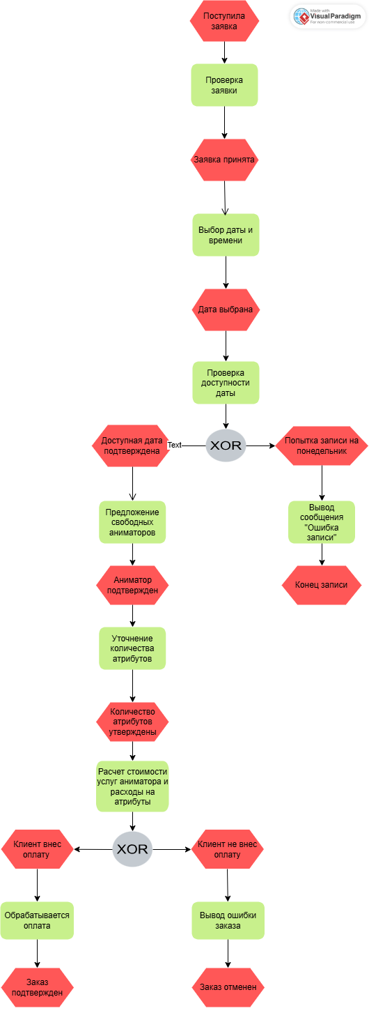

1. **Диаграммы UML**
2. Диаграмма вариантов использования (Use Case Diagram).

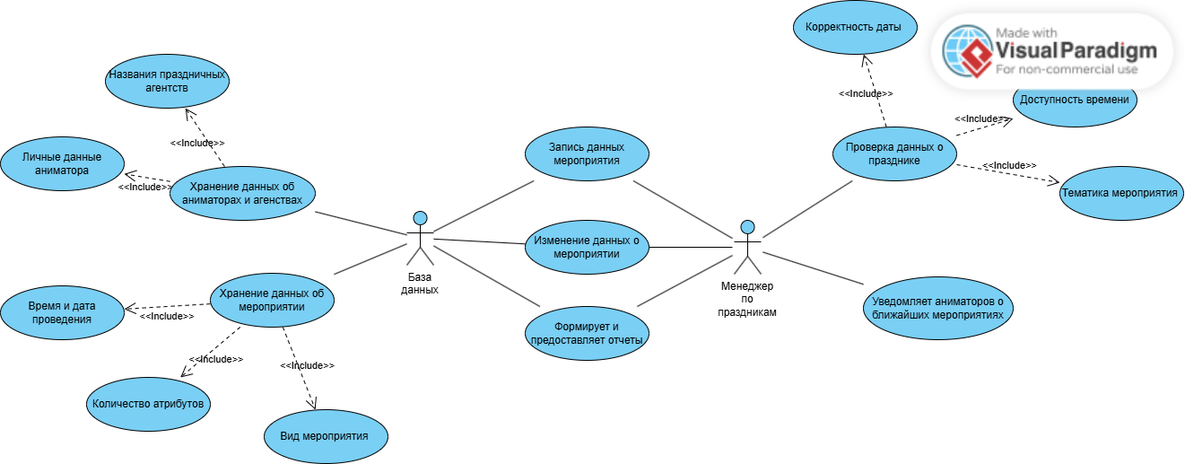

1. 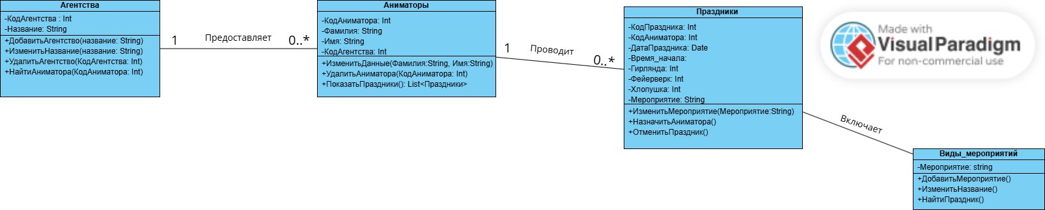Диаграммы классов показывают набор классов, интерфейсов, а также их связи. Диаграммы этого вида чаще всего используются для моделирования объектно-ориентированных систем. Класс – это описание набора объектов с одинаковыми атрибутами, операциями, связями и семантикой. Атрибут (свойство) – это именованное свойство класса, описывающее диапазон значений, которые может принимать экземпляр атрибута. Класс может иметь любое число атрибутов или не иметь ни одного. Операция (метод) – это реализация метода класса.
2. Диаграмма обзора взаимодействия (англ. Interaction overview diagram) в языке моделирования UML — это тип диаграммы, которая иллюстрирует поток взаимодействий между различными элементами в системе или процессе. SD (Sequence Diagram) — это отдельная диаграмма, показывающая временной порядок сообщений между объектами. ромб используется для обозначения точек разветвления (decision nodes) или объединения (merge nodes), используется для выбора одного из нескольких путей выполнения в зависимости от условия (guard) Прямоугольник в диаграмме Interaction Overview обычно обозначает взаимодействие (interaction fragment) или цель (activity), позволяет структурировать сложный сценарий на отдельные, легко управляемые части.

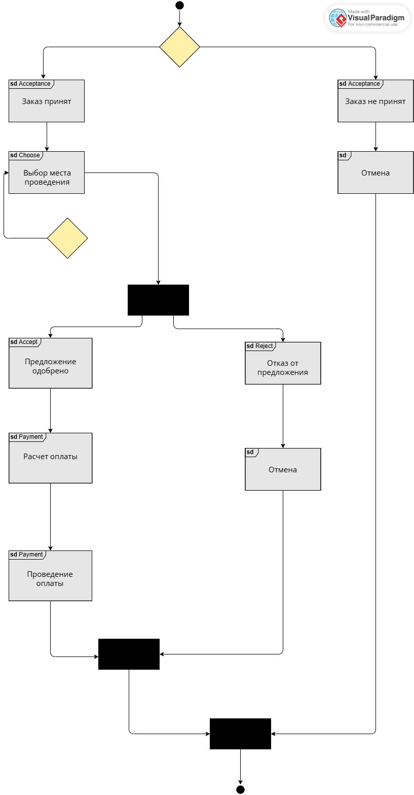

1. **СОСТАВЛЕНИЕ ИНФОЛОГИЧЕСКОЙ МОДЕЛИ ПРЕДМЕТНОЙ ОБЛАСТИ И ДАТАЛОГИЧЕСКОЕ ПРОЕКТИРОВАНИЕ**

**Инфологическая модель**

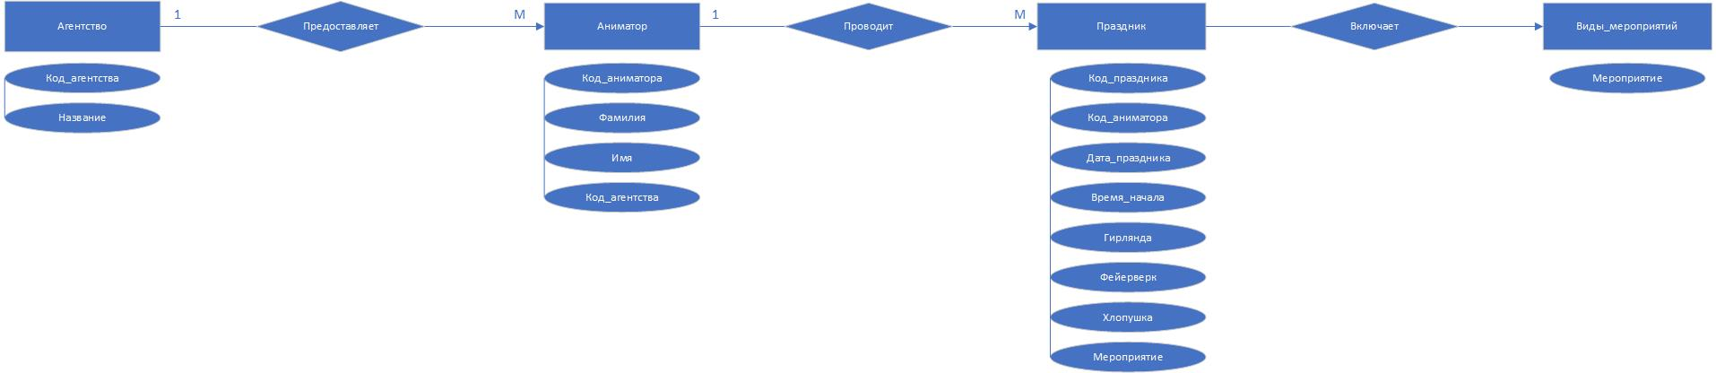

**Нормализация отношений:**

Агентство (Код_агентства, Название).

Аниматоры (Код_Аниматора, Фамилия, Имя, Код аген-ва).

Праздники (Код_праздника, Код_Аниматора, Дата_праздника, Время_начала, Гирлянда, Фейерверк, Хлопушка, Мероприятие).

Виды_мероприятия (Мероприятия).

**Даталогическое проектирование**

Структура таблицы «Агентства»

|  |  |  |  |  |  |  |
| --- | --- | --- | --- | --- | --- | --- |
| Наименование поля | Тип данных | Длина | Допустимое значение | Первичный ключ | Внешний ключ | Описание |
| Код_агентства | Счетчик |  | NOT NULL | + |  | Код агентства |
| Название | Короткий текст | 30 |  |  |  | Название |

Структура таблицы «Аниматоры»

|  |  |  |  |  |  |  |
| --- | --- | --- | --- | --- | --- | --- |
| Наименование поля | Тип данных | Длина | Допустимое значение | Первичный ключ | Внешний ключ | Описание |
| Код_Аниматора | Счетчик |  | NOT NULL | + |  | Код аниматоров |
| Фамилия | Короткий текст | 25 |  |  |  | Фамилия |
| Имя | Короткий текст | 25 |  |  |  | Имя |
| Код аген-ва | Числовой |  |  |  | + | Код агентства |

Структура таблицы «Праздники»

|  |  |  |  |  |  |  |  |
| --- | --- | --- | --- | --- | --- | --- | --- |
| Наименование поля | Тип данных | Длина | | Допустимое значение | Первичный ключ | Внешний ключ | Описание |
| Код_праздника | Счетчик |  | NOT NULL | | + |  | Код праздника |
| Код_Аниматора | Числовой |  |  | |  |  | Код аниматоров |
| Дата_праздника | Дата/время |  |  | |  |  | Дата праздника |
| Время_начала | Дата/время |  |  | |  |  | Время начала |
| Гирлянда | Числовой |  |  | |  |  | Гирлянда |
| Фейерверк | Числовой |  |  | |  |  | Фейерверк |
| Хлопушка | Числовой |  |  | |  |  | Хлопушка |
| Мероприятия | Короткий текст | 35 |  | |  | + | Мероприятия |

Структура таблицы «Виды_мероприятий»

|  |  |  |  |  |  |  |
| --- | --- | --- | --- | --- | --- | --- |
| Наименование поля | Тип данных | Длина | Допустимое значение | Первичный ключ | Внешний ключ | Описание |
| Мероприятия | Короткий текст | 35 |  |  |  | Мероприятия |

1. **ПОСТРОЕНИЕ РЕЛЯЦИОННОЙ МОДЕЛИ ДАННЫХ, РАЗРАБОТКА БАЗЫ ДАННЫХ И ЗАПРОСОВ К НЕЙ**

База данных разработана в соответствии с требования учебной практики.

1. **РАБОТА С СИСТЕМОЙ КОНТРОЛЯ ВЕРСИЙ GIT**

<https://github.com/magggDl/Pract.git>

1. **АНАЛИЗ ПРОДЕЛАННОЙ РАБОТЫ.** В заключении дается краткий анализ учебной практики:
2. С какими трудностями и проблемами столкнулись во время учебной практики?

В ходе работы возникли некоторые трудности при построении и изучении других UML диаграмм.

1. Что дала учебная практика для вашего профессионального становления, как специалиста?

Учебная практика позволила закрепить изученное в ходе обучения на протяжении двух семестров, а также отработать собственные навыки и больше узнать для самого себя различные в области Access, UML.

1. Предложения и пожелания по улучшению организации практики.

Все устраивает, нет предложений и пожеланий.